新闻稿
伍尔特电子电源模块MagI³C VDMM系列推出36V版本
满足 24 V 工业电压网络要求的电源模块
瓦尔登堡（德国），2022年 8月 17日 - 新一代 MagI³C VDMM 电源模块：输出可变降压微型模块产品现在覆盖从 3.3 V 到 24 V 的所有总线电压，包括负载点电源，并可以直接与 24V 总线相连。超宽输入电压，输入最高36V，使得模块 可以可靠承受 24 V 总线上的电压脉冲。微型模块针对空间有限的应用进行了优化，采用紧凑的 LGA-8 封装。可调输出电压范围为 1 V 至 6 V，电流最高 0.3 A。
MagI³C-VDMM 系列是替代线性电源的首选。应用包括供电接口、微控制器、微处理器、DSP 和 FPGA。封装小、效率高（达 87%），特别适用于移动设备和电池供电设备。可以通过单独的引脚将其设置为睡眠模式，从而进一步节省电力。
伍尔特电子的电源模块已经进行了EMC预测试，使用搭配的滤波器可以通过RE和CE测试，满足 EN55032/CISPR32 B 类限值。
MagI³C-VDMM 系列的新产品现在已有现货供应，欢迎索取免费样品。

可用图像
可以从以下网址下载下列图片打印质量的原图： https://kk.htcm.de/press-releases/wuerth/

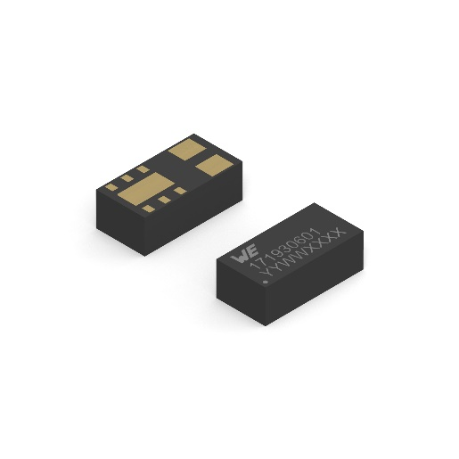
图片来源：伍尔特电子
MagI³C-VDMM 输出可变降压微型模块

关于伍尔特电子eiSos集团
伍尔特电子eiSos集团是一家面向电子行业的电子和机电元件制造商，同时也是一家领先的电子解决方案公司。伍尔特电子eiSos集团是欧洲最大的被动元件制造商之一，活跃于全球50多个国家。欧洲、亚洲和北美的生产基地为世界各地越来越多的客户提供产品。
产品包括EMC元件、电感、变压器、RF元件、压敏电阻、电容、电阻、石英晶体、振荡器、电源模块、无线电源线圈、LED、传感器、连接器、电源元件、开关、按键、连接技术、保险丝座和无线数据传输方案。
公司以提供无与伦比的服务为导向，目录中的所有产品都有现货且没有最小起订量、样品免费、以及通过技术人员和选型工具提供广泛支持。
伍尔特电子（Würth Elektronik）隶属伍尔特集团（Würth Group），伍尔特集团是装配和紧固技术的全球市场领导者。2021年，公司的销售额达10.9亿欧元，拥有约8000名员工。
伍尔特电子： more than you expect!
更多信息请访问 www.we-online.com
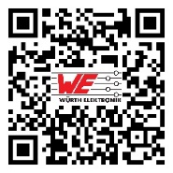

新闻代理：
miXim Ltd.
Davey Dang
邮箱：davey@miximpr.cn

